附件1：

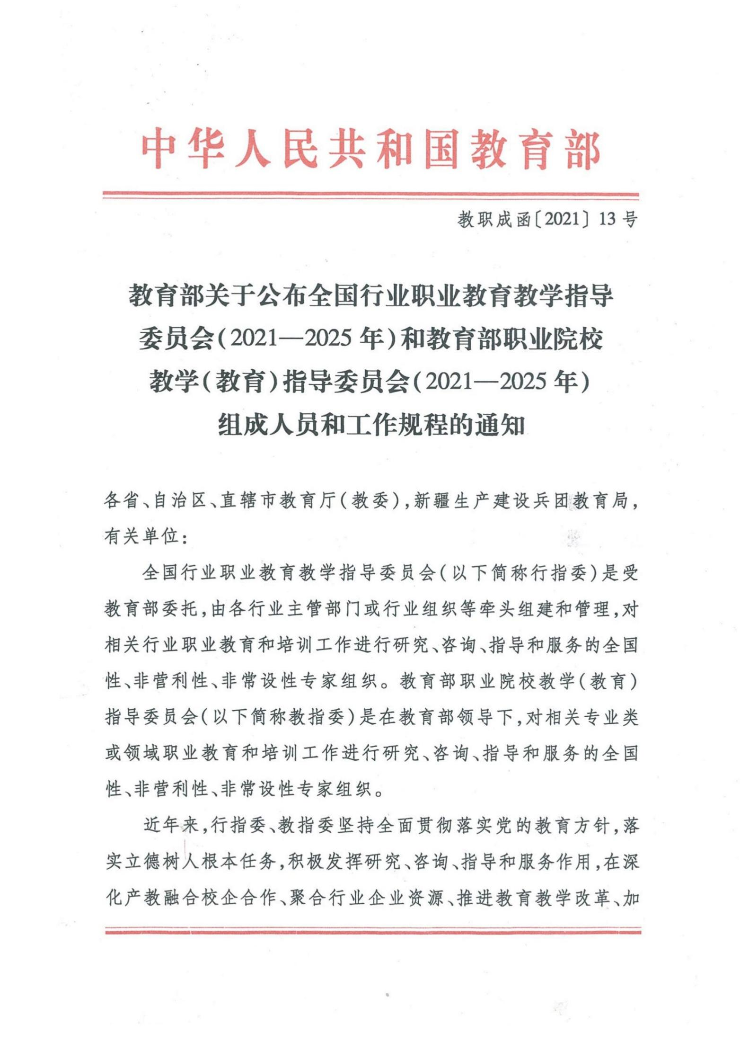

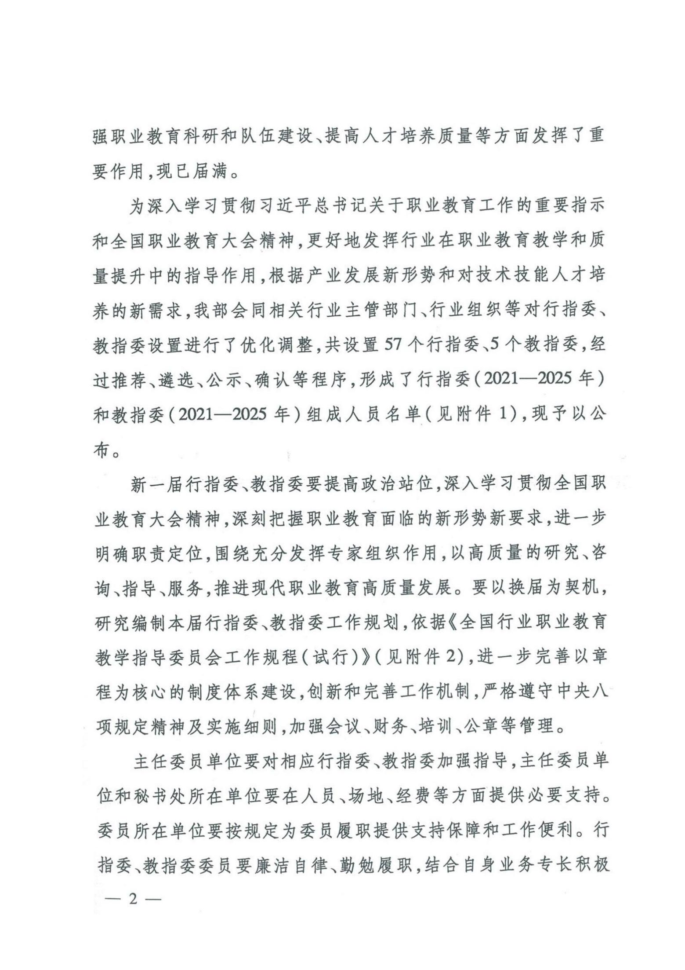

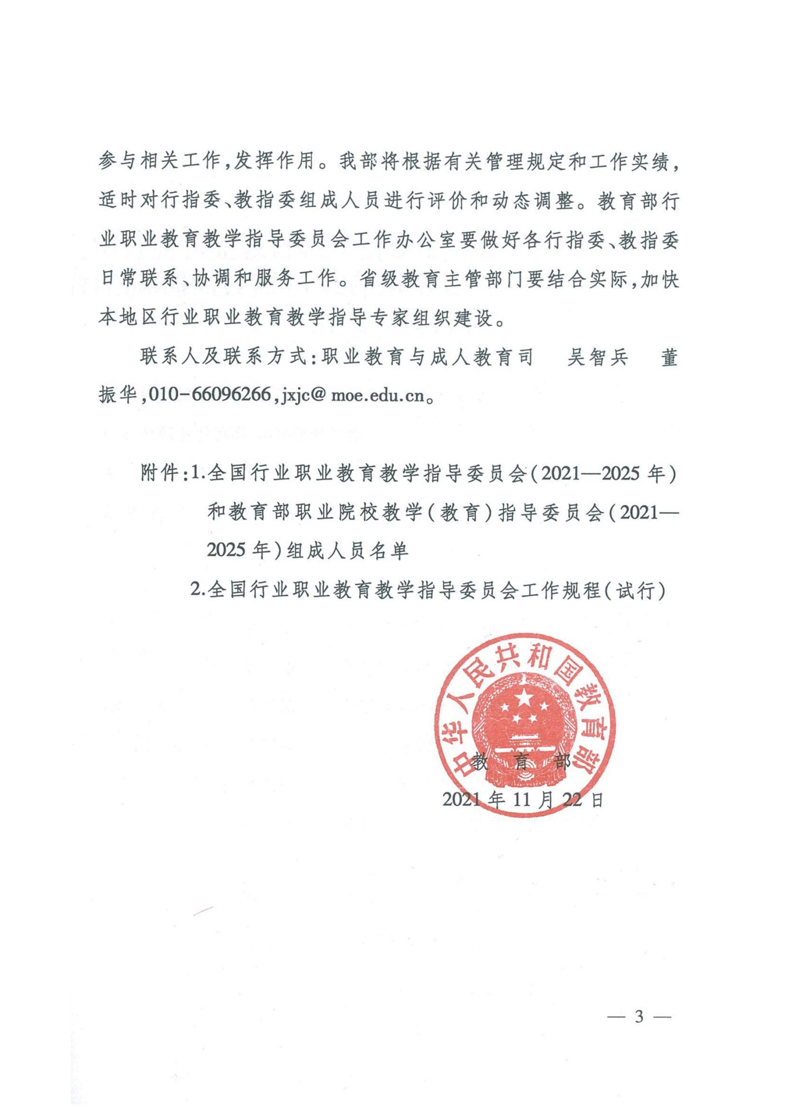

全国餐饮职业教育教学指导委员会

委员名单

**主 任 委 员**：傅龙成 中国商业联合会

**副主任委员：**石长波 哈尔滨商业大学

卢 一 四川旅游学院

乔 杰 中国烹饪协会

李小华 上海市商贸旅游学校

杨铭铎 黑龙江省餐饮烹饪行业协会

徐桥猛 无锡商业职业技术学院

董振祥 北京大董烤鸭店有限责任公司

**秘 书 长**：张大海 中国烹饪协会

**委 员**：丁玉勇 江苏食品药品职业技术学院

丁建军 辽宁现代服务职业技术学院

于学荣 江苏省餐饮行业协会

于 越 青岛烹饪职业学校

万 方 江西省商务学校

马 英 沈阳市外事服务学校

马健雄 广州市旅游商务职业学校

王永贵 山东蓝海酒店集团

王秀荣 秦皇岛职业技术学院

王 劲 常州旅游商贸高等职业技术学校

尹亲林 北京徽珍源餐饮管理有限公司安徽分公司

叶 燕 宁夏工商职业技术学院

冯 飞 四川科技职业学院

边振明 酒泉职业技术学院

吕新河 南京旅游职业学院

向成娟 雅高酒店管理（上海）有限公司

向 军 北京市劲松职业高中

刘广伟 北京东方美食研究院

刘阳明 广西商业技师学院

刘国华 长沙商贸旅游职业技术学院

刘居超 黑龙江旅游职业技术学院

李保定 河南职业技术学院

李鸿朝 广州酒家集团股份有限公司

利永周 广州半岛投资集团

何志贵 桂林旅游学院

何 宏 浙江旅游职业学院

佘艺玲 黎明职业大学

余德平 重庆市旅游学校

邹本杰 山东省教育科学研究院

沈建兵 西藏自治区烹饪餐饮饭店业协会

张琼瑜 南安市红星职业中专学校

张智清 安徽工商职业学院

张德成 杭州市西湖职业高级中学

陈 健 顺德职业技术学院

武国栋 内蒙古商贸职业学院

林苏钦 上海旅游高等专科学校

周立刚 山东文旅酒店管理集团有限公司

周晓燕 扬州大学

赵福振 海南经贸职业技术学院

段福生 北京市昌平职业学校

姜玉鹏 青岛酒店管理职业技术学院

贺士榕 北京市朝阳区金马职业技能培训学校

贺继英 羽生（北京）品牌管理有限公司

高小芹 三峡旅游职业技术学院

高 明 北京市丰台区职业教育中心学校

诸 杰 天津市职业大学

常福曾 武汉市第一商业学校

崔廷乾 山东海茹藤餐饮管理咨询有限公司

葛珺沂 国家开放大学

韩一武 太原旅游职业学院

廖晓琼 昆明市盘龙职业高级中学

魏 凯 山东旅游职业学院